LÊ THANH HIỆP ĐÃ LÀM

BÀI THỰC HÀNH 2

PHẦN 1:

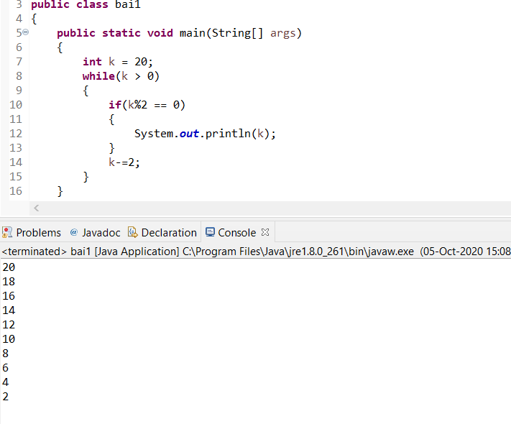

BÀI 1

LÊ THANH HIỆP ĐÃ LÀM

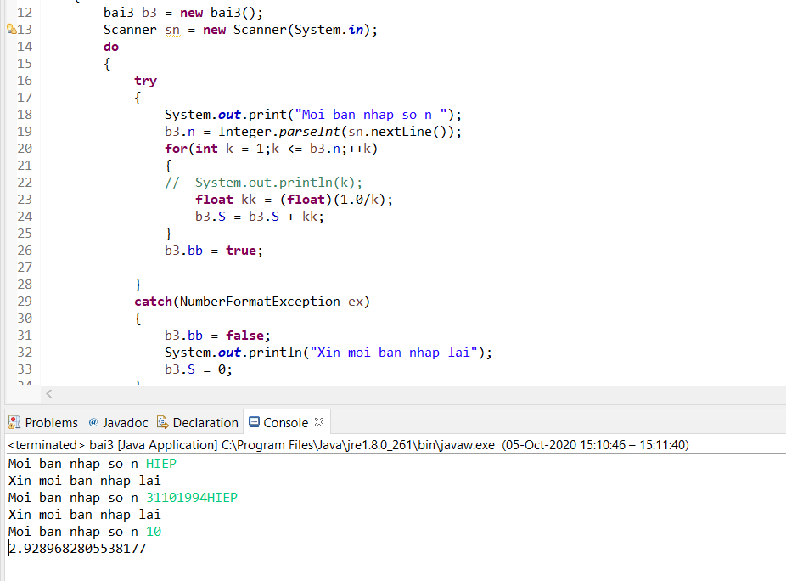

BÀI 3

LÊ THANH HIỆP ĐÃ LÀM

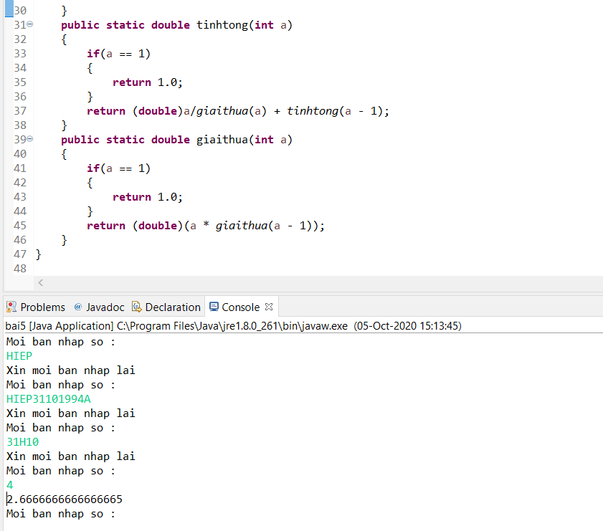

BÀI 5

LÊ THANH HIỆP ĐÃ LÀM

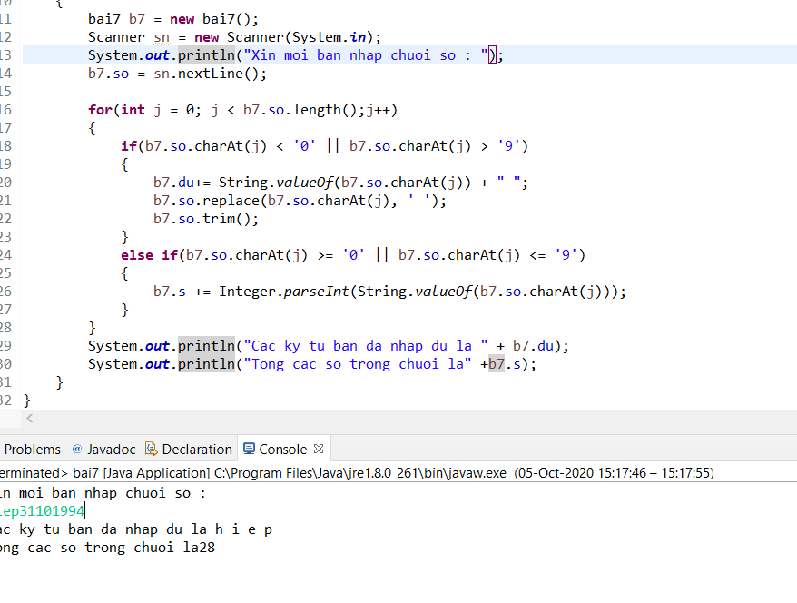

BÀI 7

PHẦN 2:

LÊ THANH HIỆP ĐÃ LÀM

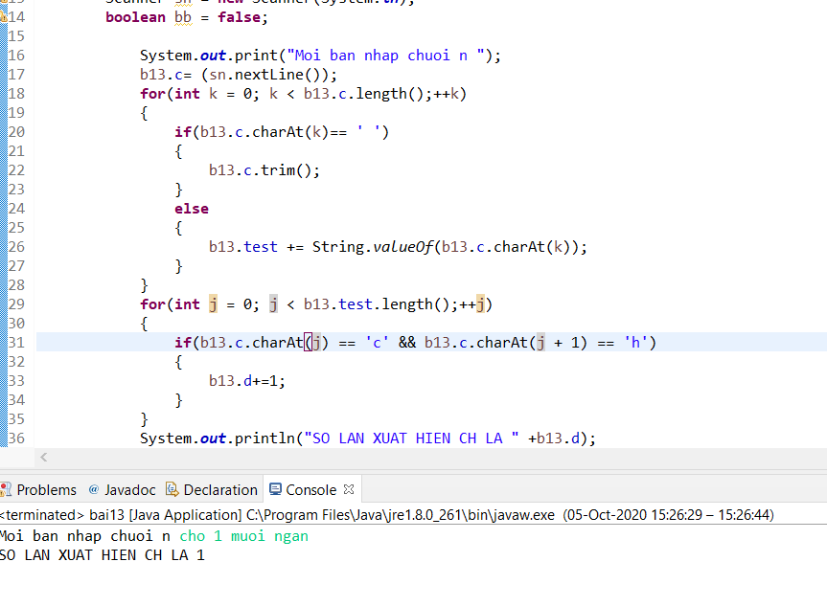

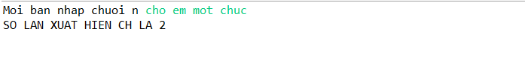

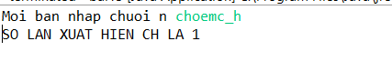

BÀI 13

LÊ THANH HIỆP ĐÃ LÀM

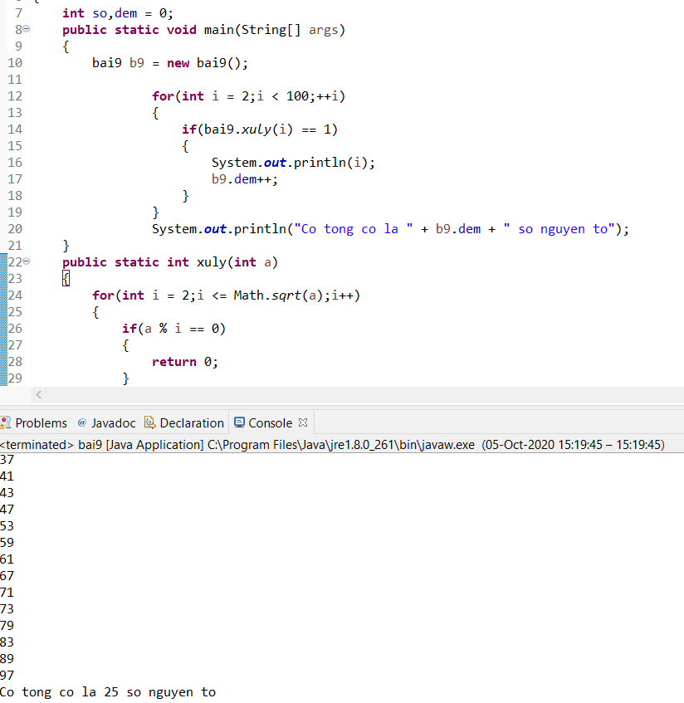

BÀI 9

LÊ THANH HIỆP ĐÃ LÀM

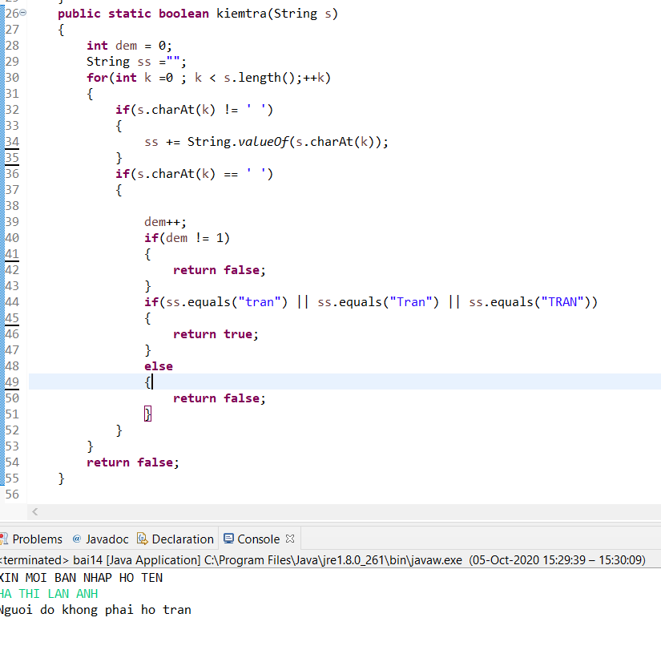

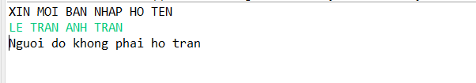

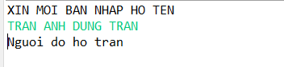

BÀI 14

LÊ THANH HIỆP ĐÃ LÀM

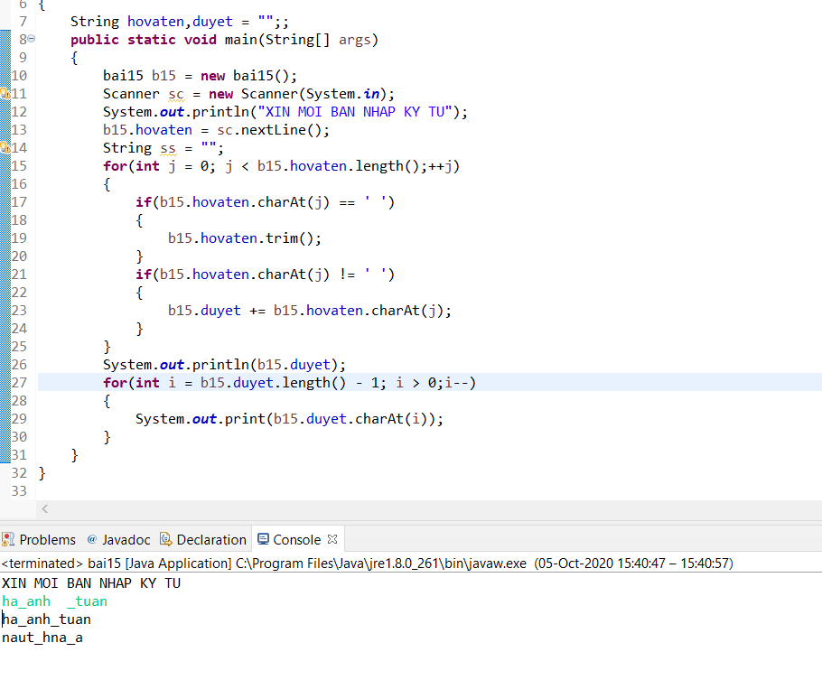

BÀI 15

LÊ THANH HIỆP ĐÃ LÀM

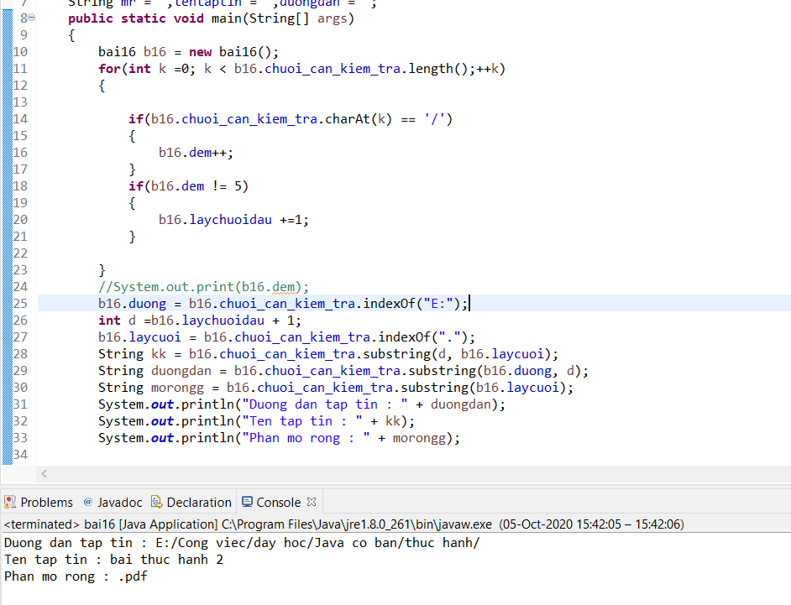

BÀI 16

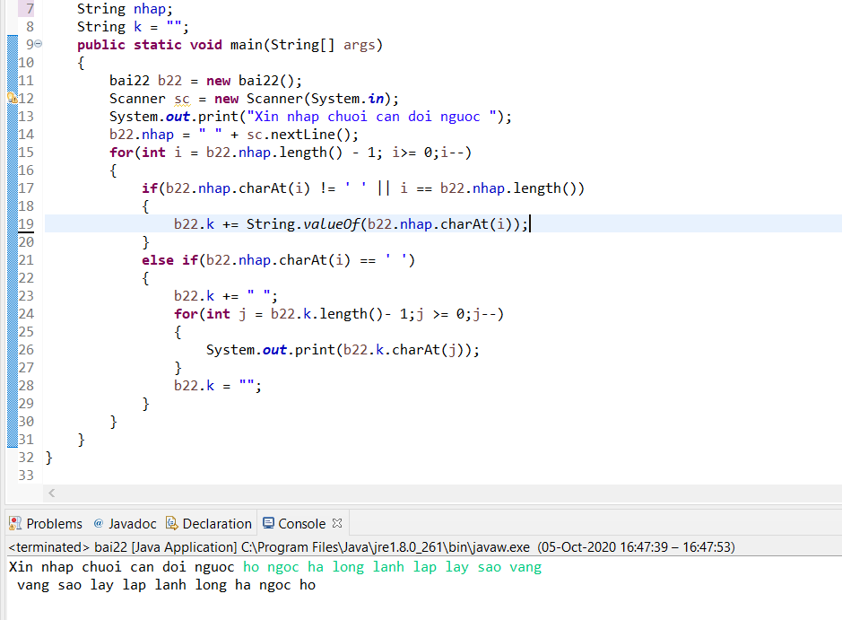

BÀI 22

LÊ THANH HIỆP ĐÃ LÀM